检 测 报 告

试验名称:手动调角器操作耐久性能

主检： |  | 日期： | 2023年3月19日
审核： |  | 日期： | 2022年12月23日
批准： |  | 日期： | 2022年12月23日

北京光华荣昌汽车部件有限公司实验室

声 明

- 报告无实验室“检测专用章”无效。
- 报告无主检、审核、批准人签字无效。
- 报告涂改无效。
- 复制报告未重新加盖“检测专用章”无效。
- 对检测报告若有异议，请收到报告后15个工作日内通知实验室。
⑹ 送样检测仅对样品负责。
⑺ 电子版报告无安全密码无效。

试验单位：北京光华荣昌汽车部件有限公司实验室
地 址：北京市昌平区流村镇工业园区
电 话： (010) 60793358-5711 邮 编：102200

样品名称 | 副驾驶标配座椅总成 | 车 型 | H6
样品件号 | A9609103909 | 样品数量 | 1件
委托单位 | 座椅开发部 | 生产单位 | /
送样者及其 联系方式 | 林东伟  电话：15774394381 | 送样日期 | 2024年4月16日
试验地点 | 北京光华荣昌汽车部件有限公司  实验室 | 试验日期 | 2024年4月18日
试验项目 | 手动调角器操作耐久性能
试验标准 | QC/T 844-2011
样品状态 | 试制品
试验结论 | 对2024年4月16日座椅开发部送检的H6副驾驶标配座椅总成按照 QC/T 844-2011试验标准，进行手动调角器操作耐久性能检测，经检测符合标准要求。
备 注 | /

一、试验条件
试验时间： | 2024年4月18日—2024年4月23日
试验地点： | 北京光华荣昌汽车部件有限公司实验室
试验人员： | 祁翔
环境温/湿度： | 温度：25.8℃；湿度：56.6%
二、试验仪器设备
序号 | 设备名称 | 设备编号 | 规格型号 | 厂家 | 精度 | 有效期
1 | 汽车座椅综合性能试验台 | Q-046 | JYNJ-2 | 上海聚德永升测控系统有限公司 | 1级 | 2024年11月12日
2 | 微机控制万能材料试验机 | N-009 | WDW-100 | 吉林省汇成检测技术有限公司 | ±1% | 2024年11月12日
三、试验方法及评价标准
1、试验方法
试验方法
1.按图将模拟靠背骨架总成固定在刚性夹具上，将模拟靠背骨架调整至第一齿位置，按照第一齿位置一最后位置一设计位置一最前位置一第一齿位置为一个循环，每个位置均要有锁止和解锁步骤，完成8000次循环。
2.针对无空行程调角器模拟靠背骨架总成，则没有第一齿位置，按照设计位置一最后位置一最前位置一设计位置为一个循环，其余过程相同。
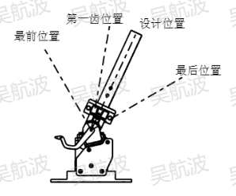
2、评价标准
手动调角器总成按规定的方法试验8000次后，功能应正常，无明显变形和机械损伤出现，靠背前后调节力变化在15%内，调角器操作力变化在15%内，调角器前后间隙应小于3.85mm，侧向间隙应小于1.65mm。
四、标准偏离
1、标准偏离
/
五、试验结果
1、试验结果
样品编号： 053-001-202404
 | 操作力N | 衰减 | 最后位置回复力N | 衰减 | 设计位置回复力N | 衰减 | 前后间隙mm | 左右间隙mm
试验前 | 64.5 | -4.0% | 21.5 | 13.0% | 19.5 | 6.2% | 2.95 | 1.09
试验后 | 67.1 | -4.0% | 18.7 | 13.0% | 18.3 | 6.2% | 3.16 | 1.25
试验后状态描述
试验后，功能正常，未出现明显变形和机械损伤，调角器蜗簧未出现异响。

六、试验照片
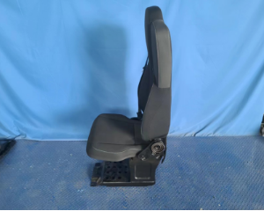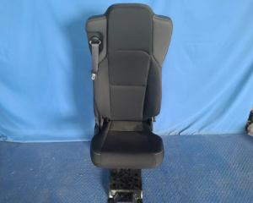
试验前
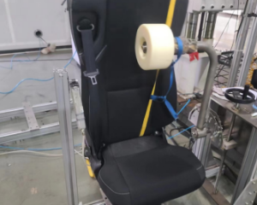
试验中
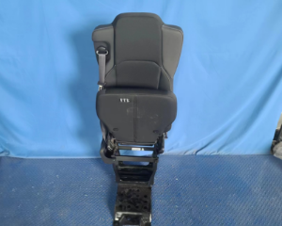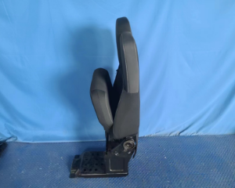
试验后
**报告结束**

